28.05.2020
Изучить лекцию по технологическим схемам производства азотной кислоты - самостоятельно (краткий конспект прилагается), а также учебник Мельников Е.Я стр 146-148 . Вопросы по этой теме будут направлены следующей лекцией, после изучения всех технологических схем получения азотной кислоты. Пока ничего присылать не надо. Не все прислали расчет теплового баланса получения аммиачной селитры – прошу направить, это заключительная контрольная по теме «Минеральные соли»- прошу не тянуть . Ruzich-Irina@yandex.ru, указываем дату, тему, группу, фамилию всем необходимо получить аттестацию за май.
У рок 4/56
Технологические схемы производства неконцентрированной азотной кислоты
Технологические схемы производства неконцентрированной азотной кислоты в зависимости от применяемого давления разделяются на три группы:
1) системы, работающие при атмосферным давлении (Р = 0,1 МПа), характеризуются низкой производительностью и большими объёмами поглотительной аппаратуры;
2) системы, работающие при высоком давлении (Р > 0,1 МПа), характеризуются большими потерями платины;
3) комбинированные системы, в которых окисление аммиака проводят при более низком давлении (Р = 0,1 МПа), а переработку оксидов азота - при боле высоком давлении (Р > 0,1 МПа).

1 Технологическая схема производства азотной кислоты при атмосферном давлении
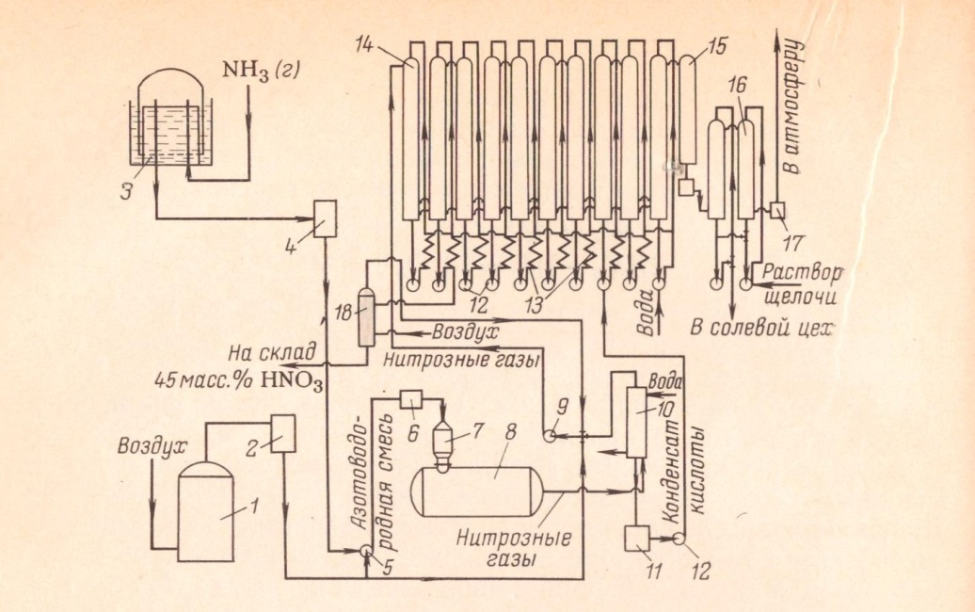
1 – сруббер:
2 – рукавный фильтр;
3 – газгольдер для аммиака;
4, 6 –фильтры;
5 – аммиачно – воздушный вентилятор;
7 – конвертор;
8 - котел –утилизатор;
9 – вентилятор нитрозных газов;
10 - водяной холодильник;
11 - сборник кислого конденсата;
12- -насосы;
13- - кислотные холодильники;
14 – башни кислой абсорбции;
15 – окислительная башня;
16 – башни щелочной абсорбции
17 – брызгоуловитель;
18 – отбелочная башня.
Воздух (загрязненный пылью и, газами), очищается в скруббере (1), орошаемом водой или щелочными растворами. От пыли он очищается в фильтре (2) . Газообразный аммиак фильтруют через матерчатые фильтры (4,6). После очистки аммиак и воздух смешиваются в вентиляторе (5) с образованием аммиачно – воздушной смеси (10,5 -11,5 % аммиака). Смесь через фильтр поступает в контактный аппарат (7). В нем на платиновых сетках при температуре 750-850 С протекает окисление аммиака до оксида азота. Газы, содержащие NO, О2, N2 и водяные пары, а также не окисливший аммиак поступают далее в котел утилизатор (8), где охлаждается до температуры 160-170 С. При этом образуется пар давлением до 4 Мпа и температурой 450 С. Затем, пройдя холодильник (10) и сборник кислого конденсата (11), нитрозные газы при температуре 40С вентилятором (9) подаются на абсорбцию в систему башен (14). В холодильнике (10) при охлаждении газа происходит частичное окисление NO в NO2 и образование кислого конденсата, содержащего 2-3 мас % НNO3, а в холодильнике (11) конденсата, содержащего 25-30 % НNO3. Конденсат насосом (12) подают в башню (14), где протекают два процесса- окисление NO в NO2 и поглощение NO2 водой с образованием азотной кислоты. Поглощение оксидов азота водой осуществляется по принципу противотока, причем в последнюю башню подается вода, остальные башни орошаются кислотой соответствующей концентрации. Образующая в последней башне очень разбавленная кислота перетекает из башни в башню и, встречая на своем пути более концентрированные нитрозные газы поглощает их При этом образуется кислота 45-48 %. Кислоту, орошающую башню охлаждают в холодильнике (13). Отбелочная башня (18) необходима для удаления растворенных оксидов. Несмотря на меньшие расходы платины, системы производства кислоты под атмосферным давлением в настоящее время не применяются из-за малой производительности, громоздкости аппаратуры и соответственно больших капитальных вложений, существенных потерь аммиака и необходимости применения дорогостоящей и не слишком эффективной щелочной очистки отходящих газов от оксидов азота

Технологические схемы производства азотной кислоты под повышенным давлением
Современные установки, работающие под повышенным давлением (от 0,2 до 1 МПа), и комбинированные разработаны по принципу энерготехнологических систем, в которых энергия отходящих газов (связанная с их высокой температурой и давлением) и теплота реакции окисления аммиака используются для сжатия воздуха и нитрозных газов, а также получения технологического пара. Этими же схемами предусмотрено возможно более полное использование низкопотенциальной теплоты.
Принципиальная технологическая схема получения разбавленной азотной кислоты под повышенным давлением приведена на рисунке
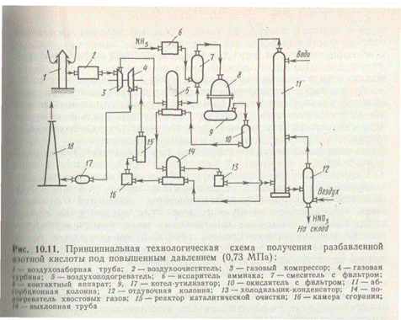
Атмосферный воздух после соответствующей очистки поступает в компрессор (3), приводимый в движение газовой турбиной (4). В компрессоре воздух сжимается до давления 0,73 МПа, нагреваясь при этом до 135°С, и поступает далее в подогреватели воздуха (5), где его температура поднимается до 250°С за счет теплоты выходящих из окислителя (10) нитрозных газов. В смесителе (7) воздух смешивается с газообразным аммиаком, который поступает сюда из испарителя аммиака( 6). Образовавшаяся аммиачновоздушная смесь далее поступает в контактный аппарат (8), где при температуре около 900°С на Pt—Rh—Pd-катализаторе происходит окисление аммиака. Нитрозные газы, содержащие 9,0—9,5% NO, поступают в котел-утилизатор (9), в котором происходит охлаждение до необходимой температуры и образование пара. Далее газы поступают в окислитель (10), в котором окисляются до диоксида азота. Охлажденные в подогревателе воздуха (5), подогревателе хвостовых газов (13) и холодильнике-конденсаторе (12) до температуры около 45°С нитрозные газы поступают в абсорбционную колонну (11), орошаемую противоточно водой. Поскольку абсорбция NO₂ водой экзотермична, абсорбционные тарелки снабжены змеевиковыми холодильниками, в которых циркулирует охлаждающая вода (на схеме не показано). Полученная азотная кислота самотеком поступает в отдувочную колонну (12), где с помощью горячего воздуха из готовой азотной кислоты происходит отдувка растворенных в ней нитрозных газов, которые подаются в абсорбционную колонну. Хвостовые газы, пройдя систему каталитической очистки от оксидов азота восстановлением их аммиаком до элементного азота, выбрасываются в атмосферу.
В установках такого типа степень превращения аммиака в азотную кислоту достигает 98—99%, а концентрация кислоты — 60—62%. Однако при окислении аммиака под давлением увеличиваются потери платинового катализатора.

